Министерство науки и высшего образования Российской Федерации  
Федеральное государственное автономное образовательное учреждение  
высшего образования  
«Южно -Уральский государственный университет»  
(национальный исследовательский университет)

ИНСТИТУТ ЕСТЕСТВЕННЫХ И ТОЧНЫХ НАУК

Факультет математики, механики и компьютерных технологий

Кафедра математического и компьютерного моделирования

АНАЛИЗ ПРЕДМЕТНОЙ ОБЛАСТИ

К КУРСОВОЙ РАБОТЕ   
ПО ДИСЦИПЛИНЕ «ЯЗЫКИ ПРОГРАММИРОВАНИЯ»

ТЕМА: «Columns»

|  |  |
| --- | --- |
|  | Руководитель работы,  _____________/ Демидов А.К.  «____»_____________2022 г. |
|  | Автор работы,  Студент группы ЕТ-111  ____________/ Савонин М.В.  «____»_____________2022 г. |
|  |  |

Челябинск 2022

Предметная область

Цель данной курсовой работы – создать игру подобную тетрису, в которой нужно набрать как можно больше очков путём составления трёх или более объектов в ряд, столбец или диагональ.

Существующие решения

1. Colums™ – оригинальная игра вышедшая в 1990 г. на SEGA и имеет большое количество перизданий на другие устройства 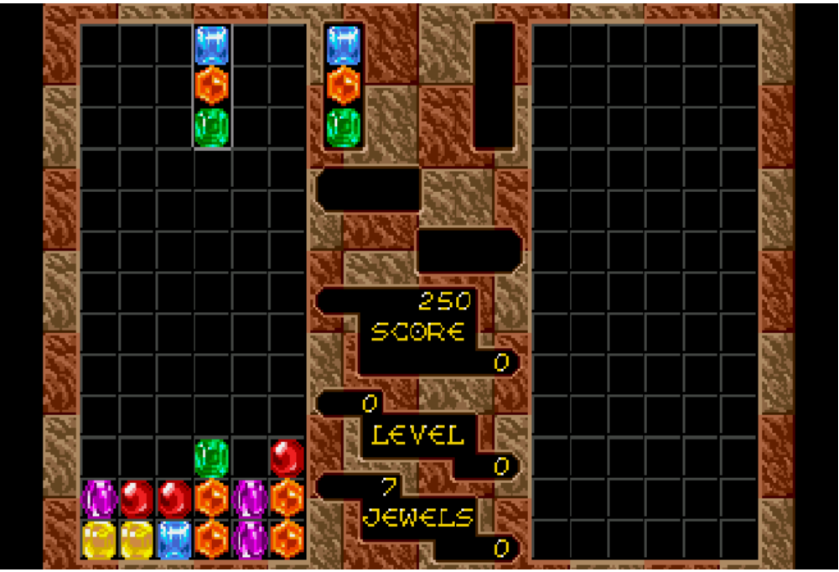
2. Columns – игра с самой элементарной графикой, понятным интерфейсом написанной под DOS

https://classicreload.com/win3x-columns-windows.html

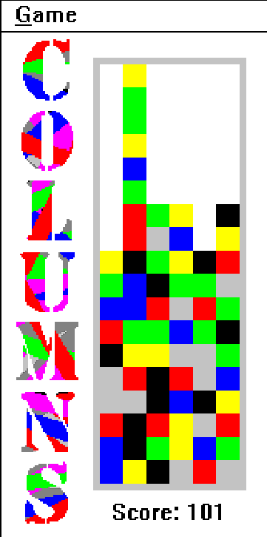

1. Columns 3 – Игра с анимациями и сюжетом. Есть боты с которыми можно соревноваться.

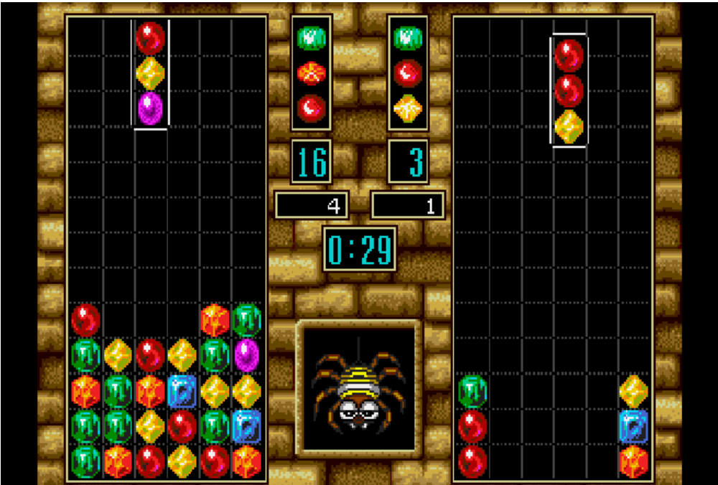

Вывод

Разнообразить игровой процесс можно только сюжетом и анимациями. Можно использовать разнообразие тестур и цветов что предаст интерестный вид игре. Механики игры от игры к игре не меняются, и поэтому можно придумать новые механики которые выделят игру.